Relatório das atividades desenvolvidas CNCT/CNCST

Período: 01/02/2021 - XX

Equipe:

* Prof. [Fábio Henrique M Oliveira](mailto:fabio.oliveira@ifb.edu.br) (IFB)
* Bruno Ribeiro e Lima (IFTM)
* Gustavo Oliveira (IFB)
* Laís Corrêa (IFB)
* Priscila Paula (IFB)

# 

# Catálogo Nacional de Cursos Técnicos (CNCT)

## Requisitos de Implantação

Os requisitos de implantação é um documento que tem como objetivo coletar e consolidar informações técnicas do produto a ser implantado. Está no seu escopo apoiar com com informações precisas o processo de implantação(instalação e configuração) do produto, bem como, verificar a aderência desde junto às tecnologias disponíveis no MEC.

#### Atividades Realizadas

A coordenação de Desenho e o Prof. Fábio Henrique Oliveira realizou a confecção do documento na data de 12/06/2020. Logo na versão 0.2 do documento em 16/06/2020 Coordenação de Desenho e o Prof. Fábio Henrique Oliveira realizou a confecção e revisão do documento.

Em 17/06/2020 finalizou a revisão do documento pela Coordenação de Desenho e o Prof. Fábio Henrique Oliveira. Posteriormente, em 16/12/2020 na versão 0.4 do documento a Coordenação de Desenho realizou a atualização do template. Em 23/12/2020 na versão 0.9 o Prof. Fábio Henrique Oliveira e equipe realizaram a atualização de comando e pacotes front-end, atualização de links externos e inserção do link para o documento auxiliar para instalação do front-end, Ajuste de versão da biblioteca SpringDoc; Inclusão de texto sobre a forma de autenticação, atualização da imagem do diagrama lógico do sistema, atualização dos comandos para sistema operacional RedHat.

#### Resultados

|  |
| --- |

***Figura 1 - Requisitos de hardware necessários para execução e suporte ao produto.***

|  |
| --- |

| ***Figura 2 - Diagrama lógico do sistema.*** |
| --- |

## Estórias de Usuário

A Estórias de Usuário é uma ferramenta que ajuda em estruturas de desenvolvimento ágil, o objetivo é articular como uma única tarefa pode oferecer um determinado valor ao cliente. Podemos entender uma estória do usuário como como um objetivo final, é uma explicação informal e geral sobre um recurso de software escrito a partir da perspectiva do usuário.  
  
 O Prof. Fábio Henrique Oliveira junto a Equipe do MEC Ministério da Educação definiram a importância de ter a Documentação de Estórias de Usuário para que o analista da equipe entenda qual a regra/comportamento o sistema deverá ter. Esse documento impacta em levantar informações negociais do sistema inteiro para termos como atuar.

#### Atividades Realizadas

A partir de um anexo do modelo referente a documentação de estórias de usuário o Prof Fábio Henrique Oliveira e sua equipe na data de 12 de abril de 2021 iniciaram o desenvolvimento de documentos de estória do usuário denominados de 001 a 005. Os documentos têm a seguinte estrutura: Controle de versão, Sumário, 1.Consultas e Cadastro, 2. Como acessar. 3.Critérios de Aceitação, 4 observação e 5. Aprovação. Os documentos se referem a forma como o usuário pode consultar o curso. Também como o usuário envia sugestões de melhoria, como o usuário consulta o catálogo em pdf, como o usuário consulta perguntas frequentes e como o usuário consulta instituições ofertantes.

#### Resultados

| ***Figura 3 - Documento de estória do usuário 001 consultar informações de um curso.*** |
| --- |

| ***Figura 4 - Documento de estória do usuário 002 enviar sugestões de melhoria.*** |
| --- |

## 

## Back-end

Projeto do backend é utilizado pelo site desenvolvido para o MEC, com informações sobre os cursos técnicos e para a realização da consulta pública com sugestões da comunidade

#### Atividades Realizadas

Em 11 de abril de 2021 no backend do CNCT foi elaborado o PDF da documentação Swagger dos endpoints. Também foi definido em reunião com a equipe do Prof. Fábio Henrique Oliveira, atividades de Teste no back-end para a documentação. As atividades de teste no back-end foram concluídas e enviadas para a fábrica de software do MEC. Toda a documentação do sistema CNCT está no repositório de catálogos do Mec no github.

##### Funcionalidade de Instituições ofertantes

No dia 13 de abril de 2021 o Prof. Fábio Henrique Oliveira fez o levantamento de quais dados serão exibidos na funcionalidade de instituições ofertantes para cursos técnicos.

| ***Figura 5 - Trello - Atividade de Levantamento de Dados para Instituições Ofertantes.*** |
| --- |

A partir da atividade de levantamento de dados iniciou o código de filtros para buscar instituições ofertantes. Nessa atividade foram desenvolvidos scripts Python utilizando a biblioteca pandas para fazer códigos que filtram as instituições ofertantes e ativas de um determinado curso. O código foi desenvolvido através da ferramenta google collaboratory.

Além disso, iniciou as atividades para automatizar a lista de cursos experimentais utilizando as mesmas ferramentas que a funcionalidade de instituições ofertantes.

Também foi desenvolvido atividades da API protótipo da funcionalidade de instituições ofertantes e de cursos experimentais. Essa atividade foi desenvolvida utilizando a linguagem de programação Python e o *framework* Flask. Para desenvolver a API foram utilizados os códigos de filtros criados para as instituições ofertantes e para os cursos experimentais.

##### 

##### Funcionalidade de Cursos Experimentais

Foi desenvolvido também a automatização da funcionalidades de cursos experimentais utilizando a biblioteca pandas do Python e google Collaboratory e posteriormente essa automatização foi feita com o pequeno *framework* Flask, a partir da planilha de cursos do SISTEC e da planilha da 4° edição do CNCT, foi feita uma comparação para verificar se os cursos do CNCT 4° edição existem dentro da planilha do Sistec. Para isso foi selecionado as colunas CURSO do Sistec e a coluna NOME do CNCT 4° edição. O resultado esperado era o retorno de 15 cursos experimentais após o filtro ideal.

##### Resultados

| ***Figura - 6 Documentação Swagger dos endpoints.*** |
| --- |

| ***Figura 7- Documento de Execução dos Testes Automatizados.*** |
| --- |

| ***Figura 8: Documentação Swagger dos endpoints da API Sistec.*** |
| --- |

## Front-end CNCT

#### Tela de Instituições Ofertantes

Para a tela de instituições ofertantes foram desenvolvidas atividades como ajustes na validação para o formulário, campo e município: ajustes na máscara de telefone, tratamento da exibição de endereços incompletos,remoção do texto de exemplo para o texto município, além do incremento para exibição do campo dependência administrativa de cada instituição. .

#### Resultados

| ***Figura 9 - Tela de instituições ofertantes, filtros.*** |
| --- |

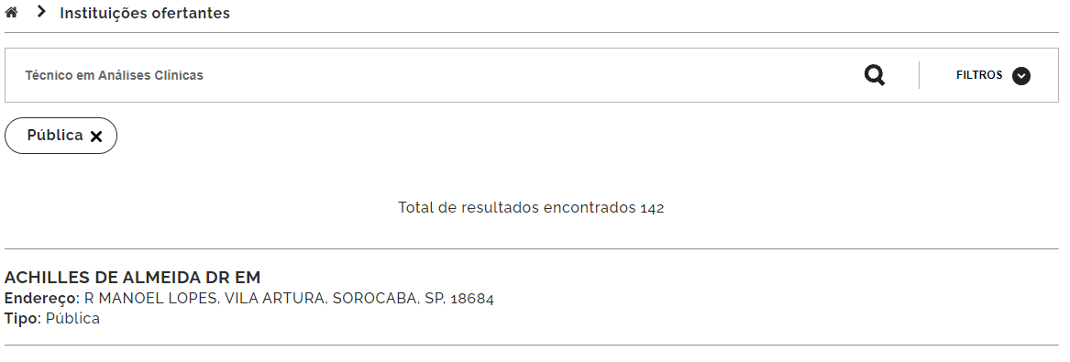

***Figura 10- Tela de instituições ofertantes com dependência administrativa***

# Catálogo Nacional de Cursos Superiores de Tecnologia (CNCST)

## Protótipo da interface do CNCST

O protótipo do CNCST foi feito na ferramenta de Criação de Protótipos Figma foram feitos ajustes de atualização do menu de compartilhamento e citação. Também foram incluídos ajustes no botão de compartilhamento além do botão de citar. O design do componente de copiar a citação também foi ajustado.

## Back-end

#### Desenvolvimento API back-end

As atividades desenvolvidas na API Back-end do CNCST foram: (1) Ajustar para importar o campo; (2) Pré-requisito de ingresso do curso. Incluir o campo Pré-requisito para ingresso na tabela curso. Também foi conferido a otimização de endpoints e gerado um PDF da documentação do Swagger.

|  |
| --- |

***Figura 11 - Documentação Swagger do Catálogo Nacional de Cursos Superiores de Tecnologia (CNCST).***

#### Sistema para os revisores

Para o cadastro dos revisores, através do swagger o administrador para que através de um endpoint possa realizar o cadastro de perfis para que os revisores possam alterar os textos.

#### Resultados

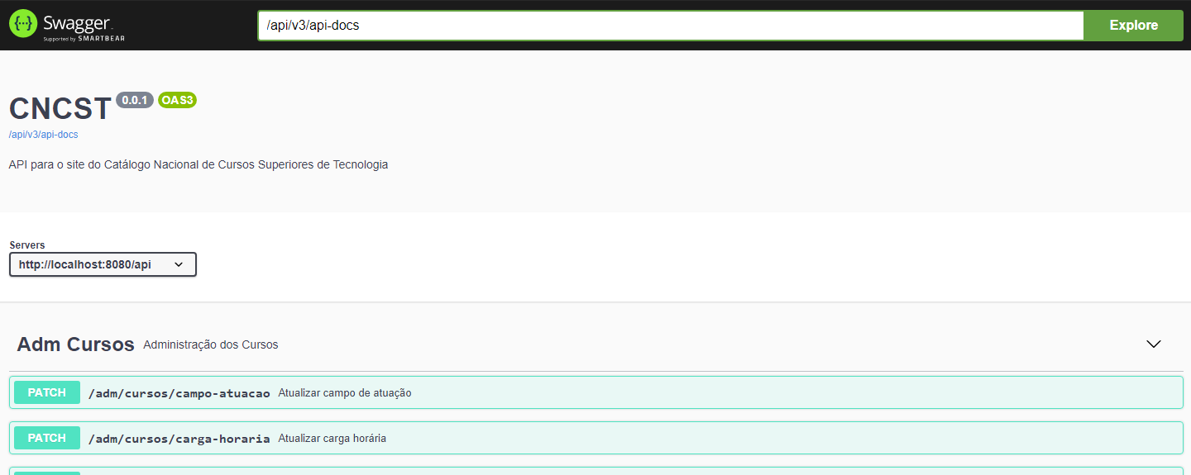

***Figura 12 - Tela do Swagger como administrador.***

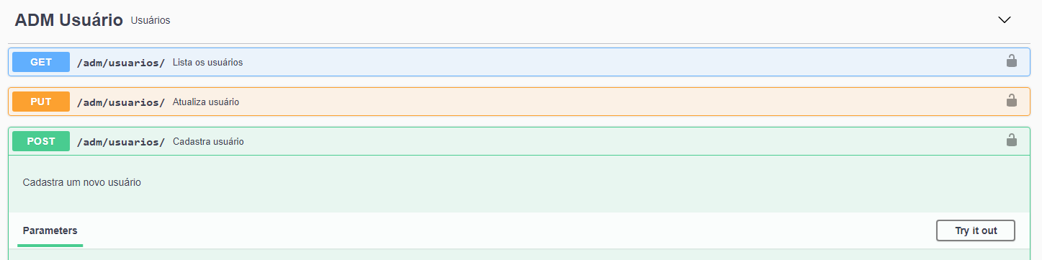

***Figura 13 - Tela do endpoint POST para cadastro de um revisor.***

## Front-end CNCST

No Catálogo Nacional de Cursos Superiores de Tecnologia (CNCST) as atividades desenvolvidas foram atualização do protótipo no figma e construção do frontend utilizando a ferramenta *Angular na versão 9.0.9.*

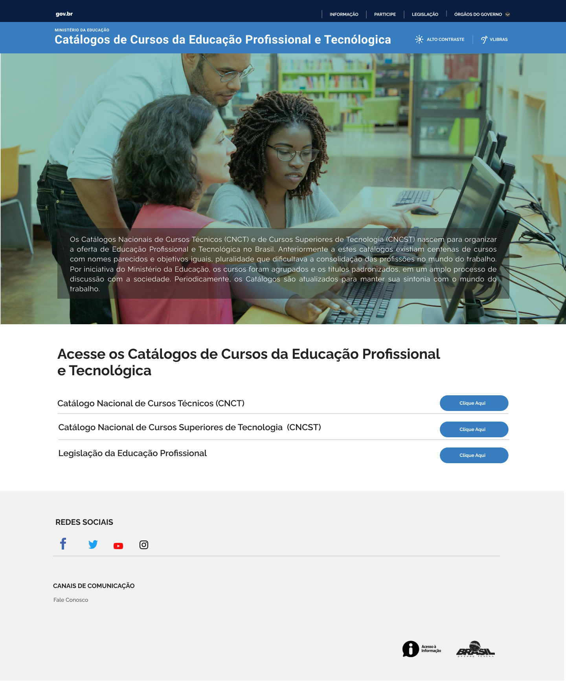

| ***Figura 14: Tela principal do protótipo do website do Catálogo Nacional de Cursos Superiores de Tecnologia (CNCST).*** |
| --- |

#### Servidor de Testes CNCST

Nessa atividade foi realizada a implantação do Catálogo Nacional de Cursos Superiores de tecnologia no servidor de teste na AWS. Para o back-end foram realizadas atividades para melhorar a configuração de implantação, além da configuração da aplicação para utilizar as variáveis de ambiente. Também foi criado um makefile para organizar a execução de comandos.

Para o front-end foi elaborada uma documentação similar com instalação no RHEL do deploy do front-end. Também foram feitos ajustes para o servidor carregar links diretos e uma atualização da documentação de instalação.

|  |
| --- |

***Figura 15 - Uso de recursos do servidor back-end na AWS.***

|  |
| --- |

***Figura 16 - Uso de recursos do servidor front-end na AWS.***

##### 

#### Sistema para os revisores

## 

Para o front-end do sistema para os revisores foi implementado o ng serve para “rodar” o servidor web de desenvolvimento, no qual a aplicação foi desenvolvida para que seja atualizada automaticamente quando alterada. Para realizar o build da aplicação, foi criado um diretório para que os arquivos gerados sejam armazenados, e para edição dos textos, foi implementado uma tela de login para os REVISORES.

#### Resultados

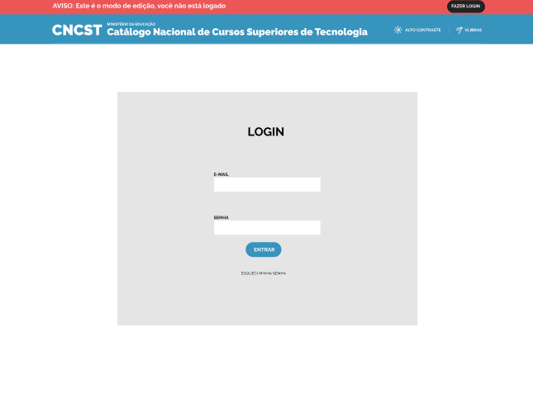

***Figura 17 - Tela login para os revisores***

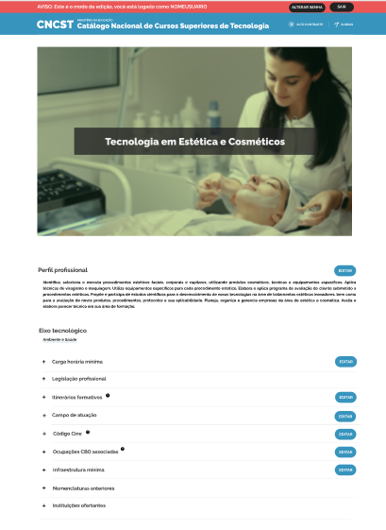

***Figura 18 - Tela de edição para os revisores.***

## 

# Página Inicial dos Catálogos do MEC

## Protótipo

Foi desenvolvido um Protótipo para direcionamento dos catálogos. O design da Tela Inicial do protótipo do CNCST e CNCT, para o direcionamento dos catálogos tem o mesmo padrão.

As páginas inicial dos protótipo contém a mesma Barra do Governo, se diferem no Cabeçalho pois no CNCST não contém Menu nem a barra de pesquisa existente no CNCT, ambos possuem Header, além disso, também contém os botões principais de direcionamento e um Footer com informações sobre canais de comunicação e redes sociais.

| ***Figura 19 - Protótipo da página principal dos Catálogos.***    ***Figura 20 - Protótipo da página inicial do Catálogo Nacional dos Cursos Técnicos.***    ***Figura 21 - Protótipo da página inicial do Catálogo Nacional dos Cursos Superiores de Tecnologia.*** |
| --- |

## Front-end

## Back-end